Название | Фото | Описание | Примечание
Магнитола ТИФЛО «говорящая книга» “Vitek” | 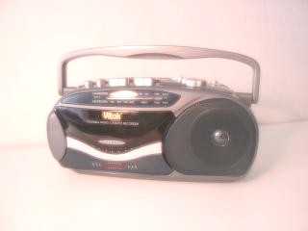 | · 4 дорожки воспроизведения;  · Две скорости воспроизведения - 2,38 или4,76 см/сек;  · Два диапазона - средние и FM. | Простая,  недорогая модель  Есть различные варианты исполнения :  - с защитой от записи  - с записью на 2 дорожки  - с плавной регулировкой скорости
Магнитола ТИФЛО «говорящая книга» “Aiwa” | 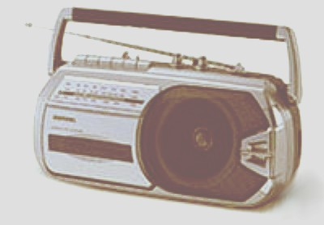 | · 4 дорожки воспроизведения;  · Две скорости воспроизведения - 2,38 или4,76 см/сек;  · Два диапазона - средние и FM.  · Запись со встроенного микрофона;  · Запись радиопередач; | Качественная надежная модель. Сохранен полноценный режим работы с обычными аудио кассетами.
Магнитола ТИФЛО «говорящая книга» Philips | 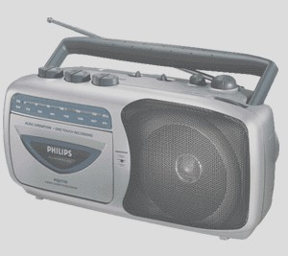 | · 4 дорожки воспроизведения;  · Две скорости воспроизведения - 2,38 или 4,76 см/сек;  · Запись со встроенного  · Два диапазона - средние и FM.  · Запись радиопередач; | Качественная надежная модель. Сохранен полноценный режим работы с обычными аудио кассетами  По характеристикам аналогична магнитоле Aiwa
Магнитола ТИФЛО «говорящая книга» стерео Philips | 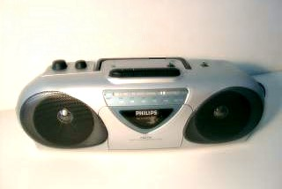 | · 4 дорожки воспроизведения;  · Две скорости воспроизведения - 2,38 или4,76 см/сек;  · Два диапазона - средние и FM.  · Запись со встроенного микрофона;  · Запись радиопередач; | Качественная надежная модель. Сохранен полноценный режим работы с обычными аудио кассетами.
Магнитола ТИФЛО «говорящая книга» двухкассетная стерео Philips | 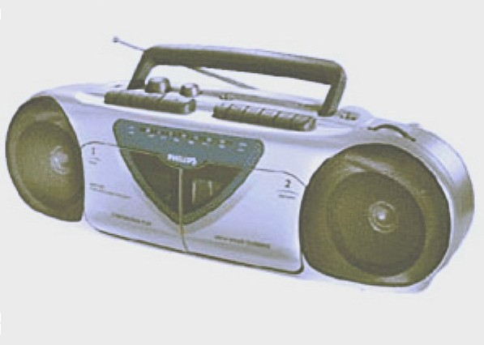 | · 4 дорожки воспроизведения;  · Две скорости воспроизведения - 2,38 или4,76 см/сек;  · Два диапазона - средние и FM.  · Запись со встроенного микрофона;  · Запись радиопередач;  · Запись с кассеты на кассету; | Качественная надежная модель. Сохранен полноценный режим работы с обычными аудио кассетами.  Для воспроизведения «говорящих книг» используется одна из дек
CD-Магнитола ТИФЛО «говорящая книга» “Vitek” с проигрывателем MP-3 | 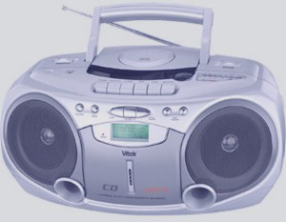 | · 4 дорожки воспроизведения;  · Две скорости воспроизведения - 2,38 или4,76 см/сек;  · Два диапазона - средние и FM.  · Проигрыватель MP-3  · Запись со встроенного микрофона;  · Запись радиопередач;  · Запись с CD-проигрывателя; | Недорогая модель с CD-проигрывателем  Предназначена для воспроизведения «говорящих книг» с аудиокассет и с CD-дисков в формате MP-3
Плеер ТИФЛО «говорящая книга» Thomson | 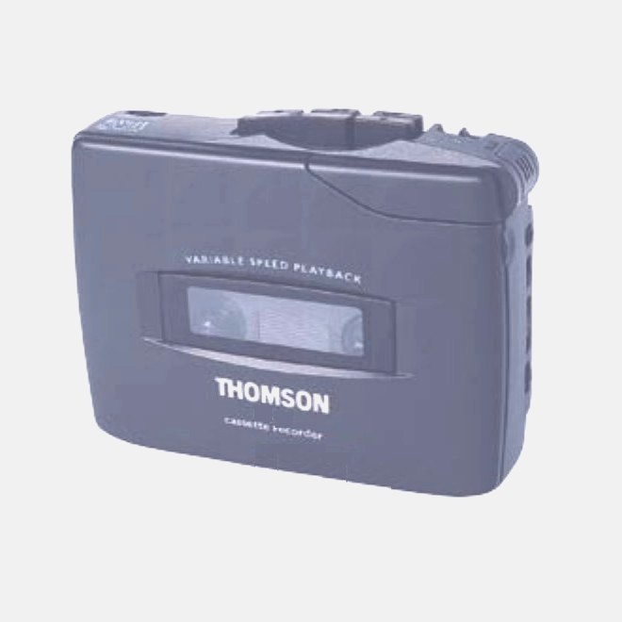 | · 4 дорожки воспроизведения;  · Скорости воспроизведения - 2,38 см/сек;  · Плавное изменение скорости  · Питание от батареек и от адаптера  · Перемотка в обе стороны  · Прослушивание "говорящих книг" через внутренний громкоговоритель или наушники;
Плеер ТИФЛО «говорящая книга» Panasonic | 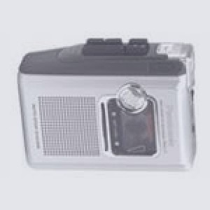 | · 4 дорожки воспроизведения;  · Две скорости воспроизведения - 2,38 или4,76 см/сек;  · Питание от батареек и от адаптера  · Перемотка в обе стороны  · Прослушивание "говорящих книг" через внутренний громкоговоритель или наушники;
Плеер ТИФЛО «говорящая книга» с реверсом | 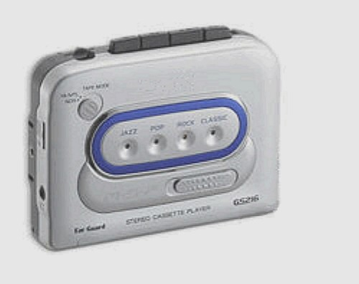 | · 4 дорожки воспроизведения;  · Скорость воспроизведения - 2,38 см/сек;  · Автоматический реверс  · Питание от батареек и от адаптера  · Перемотка в обе стороны

